COMMUNIQUÉ DE PRESSE
Würth Elektronik offre des LED UV-C
Désinfection à la lumière ultraviolette
Waldenburg (Allemagne), le 1 décembre 2021 – Würth Elektronik propose ses LED UV-C avec une longueur d’onde d’émission de 275 nm. Cette longueur d’onde tue les germes, en détruisant la structure de l’ARN des virus et des bactéries. Par conséquent, ce type de LED convient pour la désinfection dans les zones où les composants chimiques ne peuvent pas être utilisés. Il peut s’agir d’appareils destinés au nettoyage germicide de différentes surfaces, ou encore à la désinfection de l’air et de l’eau. En raison de leur taille compacte, de leur faible tension de fonctionnement, de leur temps de commutation court et de leur robustesse, elles constituent un meilleur choix que les tubes UV-C standard. Würth Elektronik eiSos offre avec les LED UV-C une solution technique de plus pour les besoins croissants des systèmes de désinfection.
« Nos LED sont construites pour maximiser le rendement. Nous y parvenons grâce à une meilleure extraction de la lumière, due à un verre de quartz hautement transparent. En outre, le substrat céramique à faible résistance thermique permet de réduire les effets de l’échauffement dans la puce et d’augmenter sa durée de vie. Enfin, nous utilisons le placage or pour améliorer les soudures et les surfaces de contact », explique Zhelio Andreev, développeur de produits chez Würth Elektronik eiSos. « Les domaines d’application sont très variés, de l’hygiène médicale à la stérilisation des aliments et des surfaces, en passant par la purification de l’eau et de l’air. Nous sommes impatients d’aider nos clients dans leurs projets et de leur offrir notre service et notre assistance technique. »
Comme avantage pour le développeur, Würth Elektronik eiSos offre les fichiers RAY pour tous les produits UV-C. Grâce à ces fichiers, les simulations optiques peuvent être réalisées plus facilement et le temps de développement de l’application est raccourci.
De plus amples informations sont disponibles dans la note d’application ANO008. Elle décrit les bases de la désinfection par UV-C et l’application des LED UV-C. En outre, elle fournit des conseils utiles pour travailler avec la lumière UV-C.

Images disponibles
Les images suivantes peuvent être téléchargées sur Internet pour impression : https://kk.htcm.de/press-releases/wuerth/
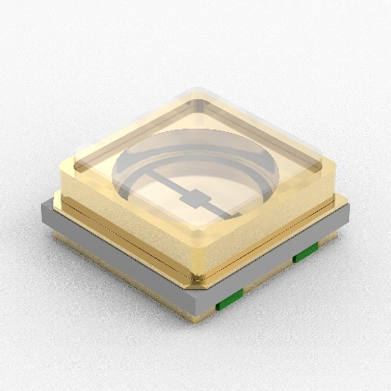
Source : Würth Elektronik
Les LED UV-C de Würth Elektronik permettent de réaliser des appareils germicides de petite taille et de grande efficacité.

À propos du groupe Würth Elektronik eiSos
Le groupe Würth Elektronik eiSos est un fabricant de composants électroniques et électromécaniques pour l'industrie électronique et un facilitateur technologique pour des solutions électroniques pionnières. Würth Elektronik eiSos est l'un des plus grands fabricants européens de composants passifs et est actif dans 50 pays. Les sites de production situés en Europe, en Asie et en Amérique du Nord fournissent un nombre croissant de clients dans le monde entier.
La gamme de produits comprend : composants CEM, inductances, transformateurs, composants RF, varistances, condensateurs, résistances, quartz et oscillateurs, modules de puissance, bobines pour le transfert de puissance sans fils, diodes électroluminescentes, connecteurs, Composants pour alimentations, switchs, boutons-poussoirs, plots de connexion de puissance, porte-fusibles, capteurs et solutions pour la transmission de données sans fils.
L'orientation service inégalée de la société se caractérise par la disponibilité de tous les composants du catalogue en stock sans quantité minimum de commande, des échantillons gratuits et une assistance étendue via un personnel technico-commercial et des outils de sélection.
Würth Elektronik fait partie du groupe Würth, leader mondial sur le marché des techniques d'assemblage et de fixation. La société emploie 7300 personnes et a réalisé un chiffre d'affaires de 823 millions d'euros en 2020.
Würth Elektronik : more than you expect !
Plus amples informations sur le site www.we-online.com
Autres informations :  Würth Elektronik France  Romain Méjean  1861, Avenue Henri Schneider  CS 70029  69881 Meyzieu Cedex  France  Mob : +33 6 75 28 45 24  Courriel :  romain.mejean@we-online.com  www.we-online.com | Contact presse :  HighTech communications GmbH  Brigitte Basilio  Brunhamstrasse 21  81249 München  Allemagne  Tél : +49 89 500778-20  Fax : +49 89 500778-77  Courriel :  b.basilio@htcm.de  www.htcm.de

